Мастер-класс по изготовлению дизайнерского шарфа «Модус»
Педагог дополнительного образования
Семенова Ирина Юрьевна (ГБОУ СОШ 539,ОДОД «Вдохновение»)
Цель работы:
Познакомить с проектированием нестандартного шарфа, имеющего различные способы драпирования.
Задача: Научить проектированию аксессуаров различных форм из различных материалов. Расширение общекультурного кругозора обучающихся.
Содержание

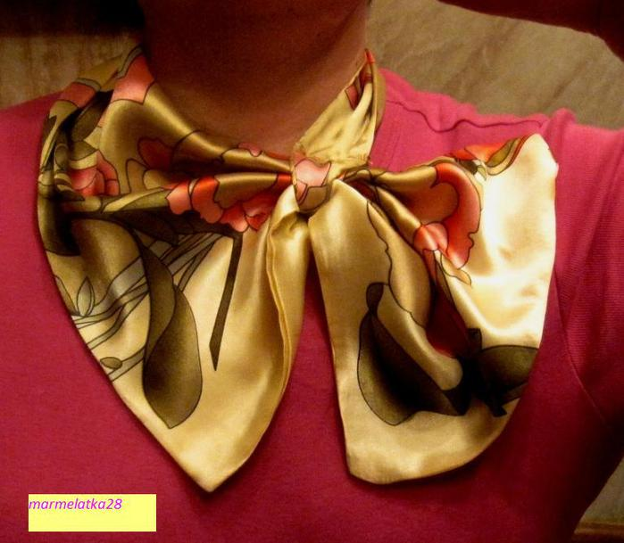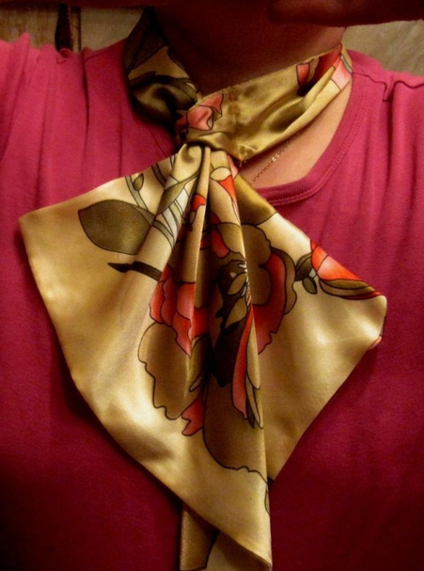
1.Материалы и инструменты для работы
1. Ткань (вуаль,органза,крепдешин,атлас, креп-сатин).
2.Ножницы.
3.Мел портновский(обмылок).
4.Линейка.
5.Портновские булавки.
6.Иголки.
7.Швейная машина.

Раскрой
1.Приготовить материал для раскроя, разметить с помощью линейки выкройку шарфа
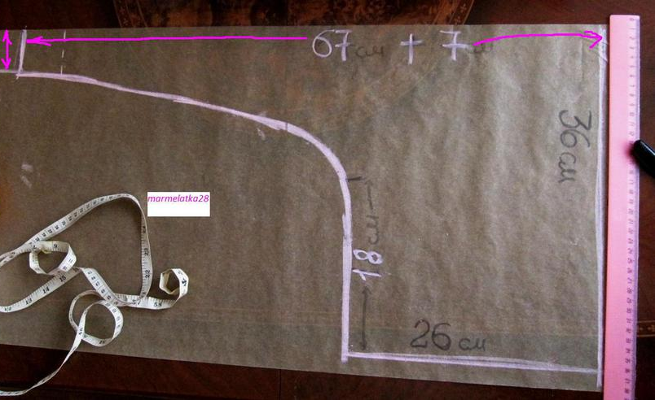
1.Отложить по горизонтали 74 см,26 см(см.рисунок) по ширине «хвостика»-5 см, по вертикали36см.Для оформления дугообразной линии сначала отложим по вертикали 18см, а затем соединим точки 18 и 5 плавной линией. Выкроить 2 таких детали.
2.Стачать со всех сторон, оставив небольшую щель с изогнутой стороны.
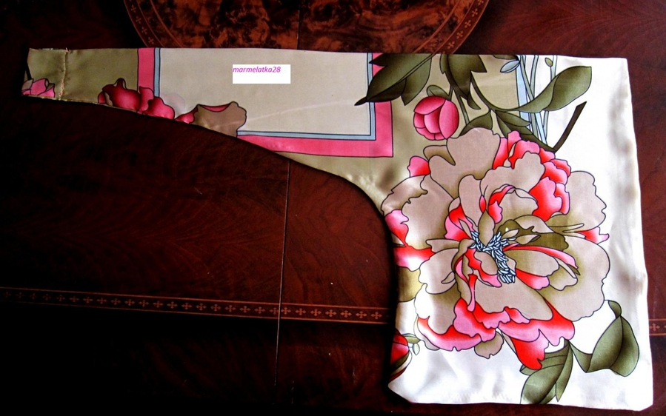
3.Вывернуть,зашить вручную непростроченный отрезок, отутюжить.
4.Правила драпирования платка
Драпировка— в скульптуре и живописи — туники, тоги, плащи и другие широкие, свободные одежды, в которые художник облекает изображённые человеческие фигуры, и вообще ткани, представляемые в картинах, статуях и рельефах.
Также этим словом часто обозначают сам процесс драпирования и применяемые для этого материалы и конструкции.
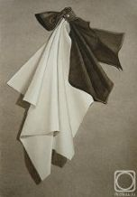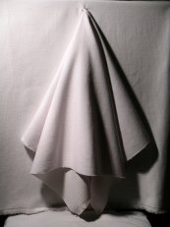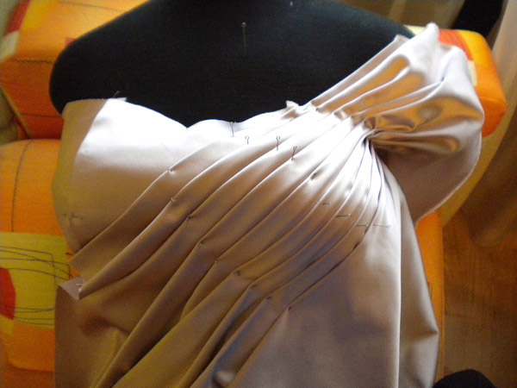
Рис.1-варианты драпирования материалов

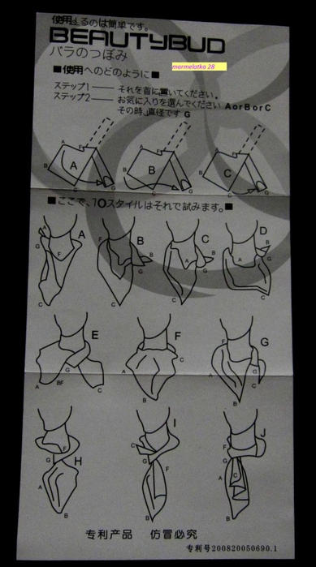
Рис.2-Складывание шарфа
Широкое основание ABCD является объектом, углы которого продевают в «хвостик».В зависимости от того, угол A или B продевается-получается различная драпировка.

Спасибо за внимание!

